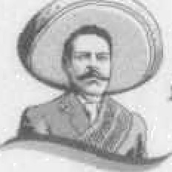
2O23.
UIL°A’
” ” Cludad dø’Idéxłco,.a 11 de dțčłeîńbrë de.:20ZZ

æ•io::Ho. ocł>ye- asas-zozx

ër.:»orøøč•øoar:.łła•năzïdaz

Dirputor Caneral zżaI,IńatItúto Nanlänël da Cardlplogfa "IğnacIo.!Ch1vez"”’

P”z' a,s,o n’’t.a..
{SH'CP), èmite. lã’ "C.ömunicación Òfìčia”l d”eI ,Presúğuësto dè ’Egrësos de. la ”Federăció'n. y ”
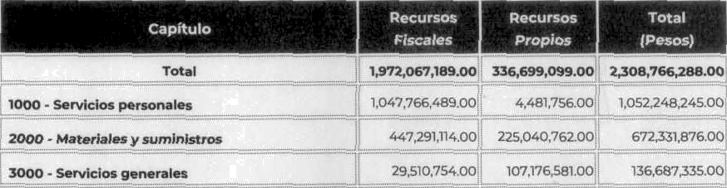

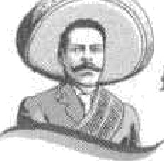
Cludad da MóXico,.a 11 de diciembre de 2O2Z

Oficto No. DGPyP-2bB5 -ZO2Z
a. Durante el ejercicio del gasto, éste deberá ape.garse al calendario autorizado, que corresponde a la dimribucidn mezisual solic”itada por ssa Unidad Responsable, para lo cual, en caso ôe ser necesario, se deberãn llevar a cabo los procedimientos de contrataciõn correspondíentes, previendo en to.do momento los tiempos que para éstos se requieren (contrataciõn, .devengo y pago), en el entendiclo de que cualquier subejercicio n.o subsanable ’que se genere será responsabilidad de esa Unidad.
Finalmente, hago óe .su’ conocimiento que, a partir de enero de 2o24, los recursos corr/espond.ien?es al pres.upuesto t'otaI de. Recursos Fiscales, a nivel de clave presupuestaria, estarán disponibles en el Sistema de Contabilidad y Presupuesto; asimismo y los repo.rtes con.mayor detalhe .del presupuesto auto'rizado de gasto õe operaciõn:e inversión, ash como el p’res”u”puesto. que incluya re«’ursos .etiqueta’õos en los. .anéxos de'l D.PEF 2Ô24, se p.odrán consultar y/o descargar en la õirección electrónica: https://appdqpyp.saIuó.qob.mx, u1iIi'zando el usL/ario y con'trâseõa âsignado para .tal .efecto (Usar el navegadór Goagle
.Chrõme).

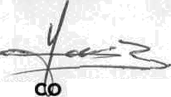
’Sim!otro particular;.hago propicia. la ocasión para:enviarle.un cordial saludo:

EL:DIRE OR’DEBfáAL’

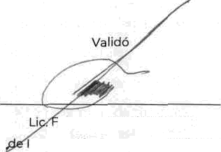
MTBO. FRANCIS MARTINEZ tdARTf az

’elipe G. Morales Lójaez
Director ntegracTõn Progràrnátlca Presüpuestal

Ccp. Dr.3erqs Aleoaer VarólA. - sttcreiarió dé 5aI,ud - sAE
ñ4tzo, hgefcg Vin{u{o Gallardo Enr¥@uaz- Tftülar..Óe.ta Unidad da Admininraclón y’FinarIzas.de la seçretarfá de Salud. - SAC
fiscoióq,ü Serie ZE.J‘7
Eon”aúexc›s::Decursas -isca\es.:Anexo y Recursos Pfopfos Anaxo 2.

2 de 2

